**ENGLISH WORKSHEET**

**8th   GRADE OF PRIMARY SCHOOL**

|  |  |  |  |
| --- | --- | --- | --- |
| **Student Name** |  | | **Grade:** 8th grade |
| **Date:** Week 5 |
| **Unit: 1** | *“Information and Communication Technologies”* | | |
| **O.A.(s):** | **OA 14** Escribir una variedad de textos breves, como correos, descripciones, instrucciones, y resúmenes utilizando los pasos del proceso de escritura. | | |
| **Objective** | To write about different social media. | | |
| **Teacher:** | Constanza Caneo Zamora  **constanza.caneo@colegio-patriciomekis.cl** | **Subject:** | English |

**VOCABULARY: Remember, identify, write, and describe.**

1. **Match the following pictures. ( Une las siguientes imágenes con el nombre que corresponde)**



|  |
| --- |
| **INSTAGRAM** |
| **WEBSITE** |
| **YOUTUBE** |
| **WIFI** |
| **TWITER** |
| **TEXT MESSAGE** |

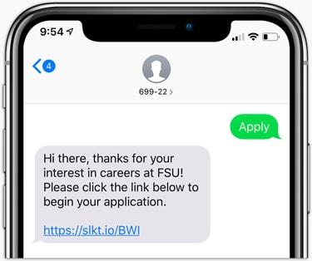







1. **Complete with your own Information the following Facebook profile. (Completa con información personal el siguiente perfil de Facebook). En el debes contestar tus gustos de película, música, libros, etc. Te puedes apoyar de un diccionario si no conoces algunas palabras).**

